宕昌县官鹅沟景区设计大赛圆满落幕

大赛背景
甘肃省宕昌县是天津大学定点帮扶单位，2023年1月宕昌县的5A级旅游地官鹅沟景区启动冰雪节活动。为了更好地支持精准帮扶工作，提升学生创新实践能力，由国家级创新创业学院发起，天津大学工业设计专业、环境设计专业、动画专业和国际教育学院联合主办的“冰雪节吉祥物和旅游区周边文创设计大赛”活动正式启动。大赛以宕昌官鹅沟5A级景区的冰雪节活动为契机，以冰雪节吉祥物设计为切入点，开展与官鹅沟景区有关的一系列设计项目。大赛共分为三个赛道：景区吉祥物设计、景区旅游纪念品文创产品设计、景区环境及标识设计。
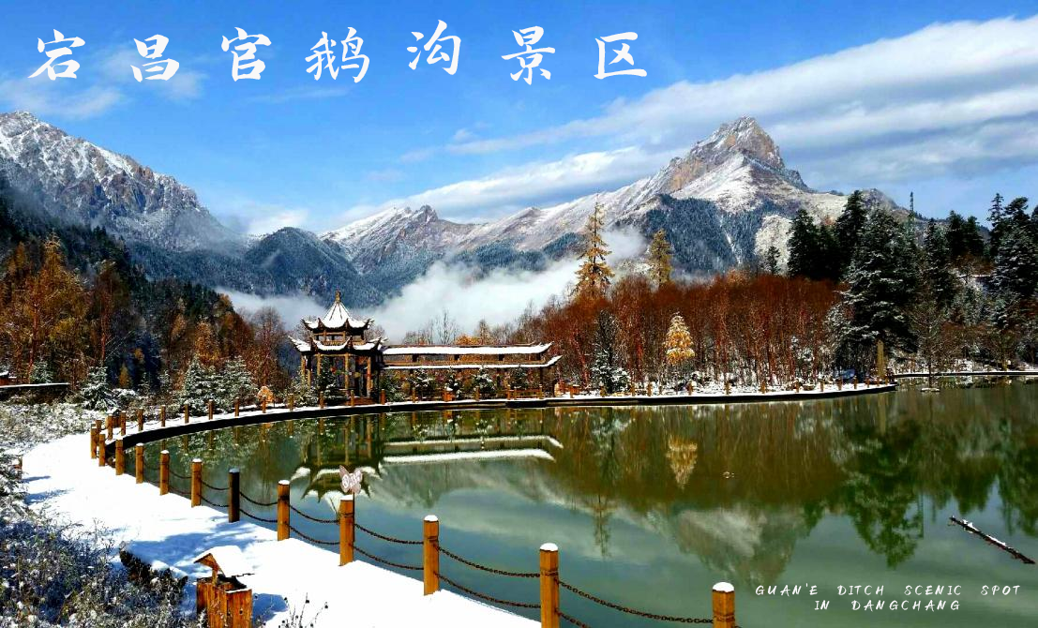
宕昌县官鹅沟景区月光湖风光
大赛安排
此次大赛于2022年12月27日开始启动，共有18个小组、72名同学参加，涉及全校8个专业。每个小组由不同专业的学生组成，且每个小组基本都有留学生参加。为了保证宕昌官鹅沟景区设计项目的顺利完成，工业设计专业、环境设计专业和动画专业还组成了12人的联合指导教师队伍，为参赛学生提供专业指导；宕昌官鹅沟景区也配备了以宕昌县委常委、官鹅沟大景区管理委员会主任罗刚和宕昌县副县长王硕为首的团队进行线上指导并提供与景区相关的背景资料。
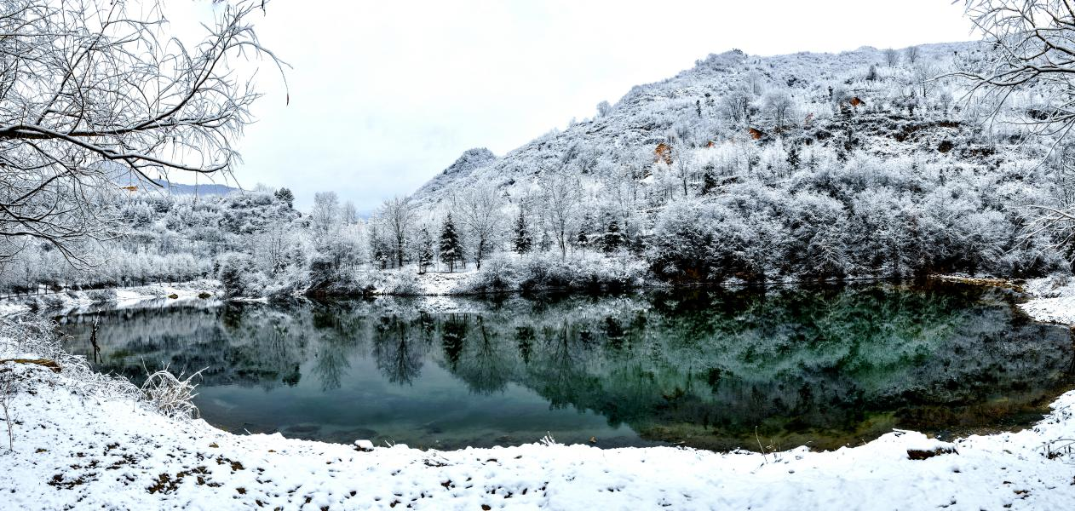
宕昌县官鹅沟景区阴坪湖风光
大赛评审
大赛于2023年2月12日举行了宕昌县官鹅沟设计大赛最终作品线上评审会。参加此次评审会的宕昌县人员有：宕昌县委常委、官鹅沟大景区管理委员会主任罗刚；宕昌县副县长王硕；官鹅沟大景区管委会副主任孙宇光；宕昌县文联主席刘辉；宕昌县文广旅局副局长李辉；宕昌县文化馆馆长吕晓阳；官鹅沟旅游公司董事长刘彦喜；官鹅沟景区管委会办公室副主任杨韩文；官鹅沟景区管委会宣传科副科长李维佳；官鹅沟旅游公司办公室主任候军；官鹅沟旅游公司导游部经理吕琳；官鹅沟旅游公司办公室工作人员景筱格；地方文化学者马昱东；非遗传承人马彦斌等。参加此次评审会的天津大学人员有：天津大学机械工程学院党委书记孙月海；天津大学国际教育学院院长李锵；天津大学合作办公室副主任张宇；天津大学机械工程学院工业设计专业负责人项忠霞；天津大学建筑学院环境设计专业负责人赵伟；天津大学智能与计算学部动画专业负责人李兴；天津大学国家级创新创业中心办公室主任张琳；天津大学智能与计算学部动画专业教师赵天娇；天津大学机械工程学院工业设计专业教师杨君宇、李巨韬、朱黎明、张赫晨、马雨萌、李擎炜等。
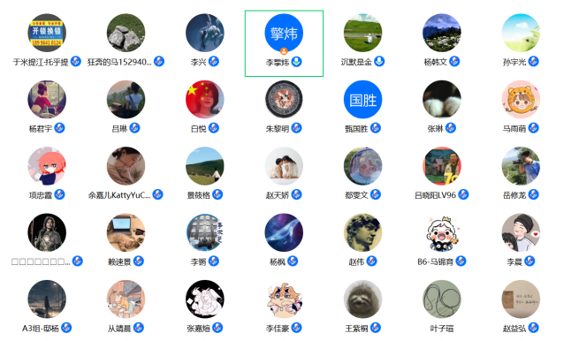
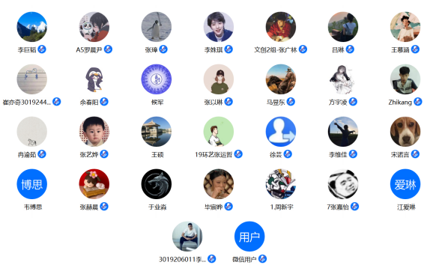

一等奖获奖作品
- 吉祥物设计组：

官小冰鹅小雪
作者：邸杨 机械学院
白悦 机械学院
方宇凌 机械学院
岳修龙 机械学院
赖速景 留学生
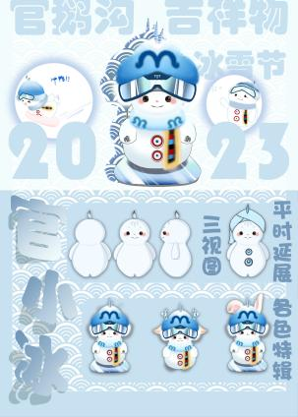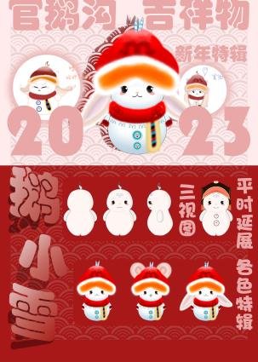

关关雎雎
作者：李佳豪 建筑学院
王慕涵 建筑学院
蔡经恒 留学生
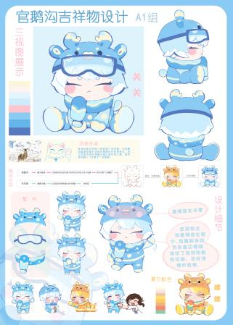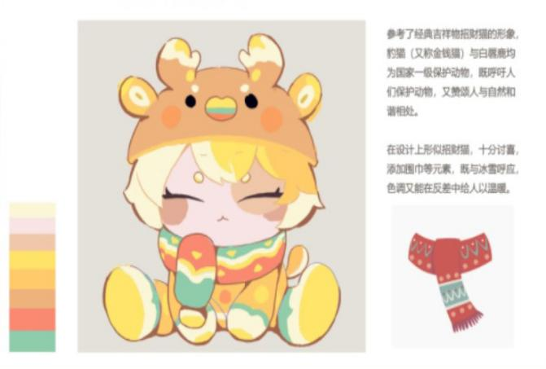

- 纪念品设计组

官鹅style
作者：崔亦奇 智算学部
吴彦暄 建筑学院
赵益弘 建筑学院
陈活贤 留学生
甄国胜 留学生
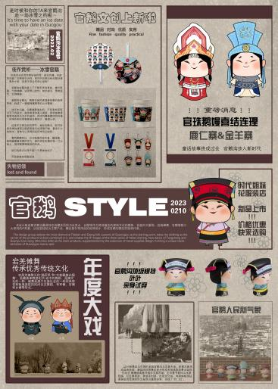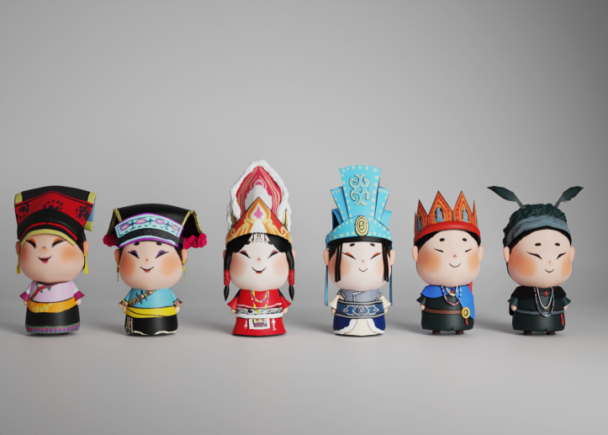

景观暖手宝
作者： 于米提江·托平提 机械学院
张广林 机械学院
余春阳 机械学院
杨枫 智算学部
余嘉儿 留学生
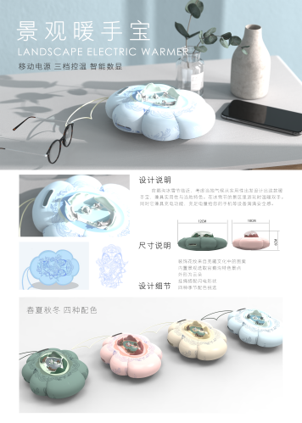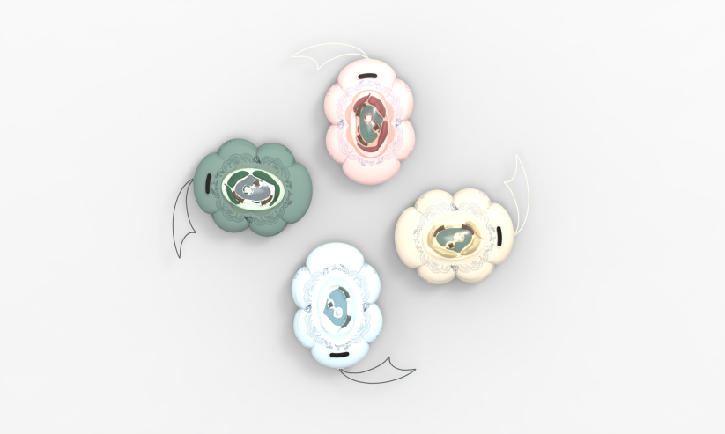
- 景区标识设计组

官鹅沟导视系统设计
作者： 于米提江·托平提 机械学院
张广林 机械学院
余春阳 机械学院
杨枫 智算学部
余嘉儿 留学生
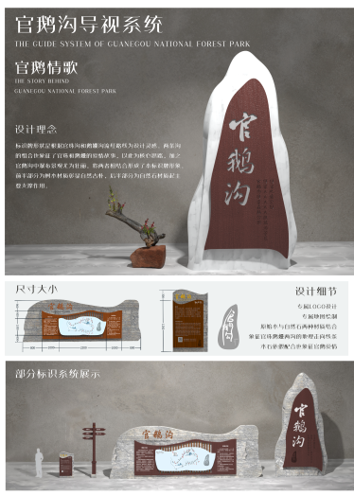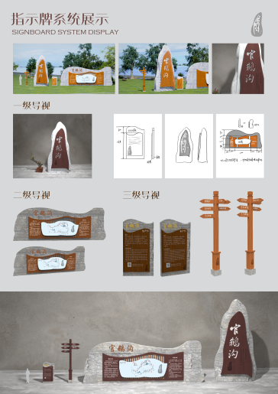
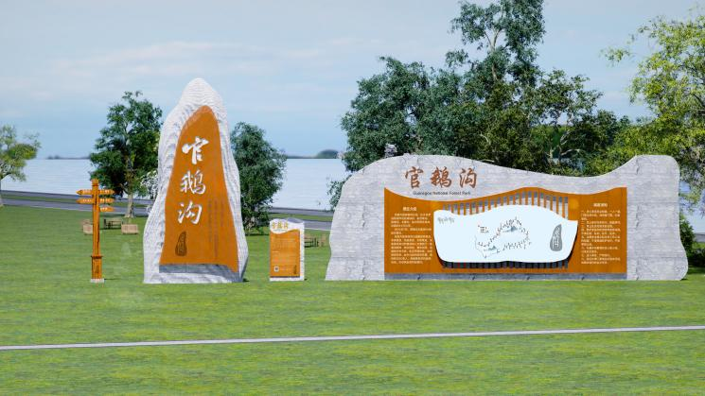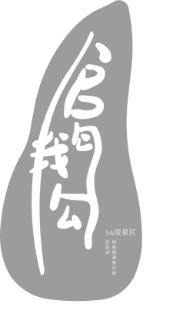

大赛意义
通过此次设计大赛，不仅可以达到提升宕昌县旅游景区品牌影响力的目的，同时还可以加强学生们作为设计师的服务意识和社会责任感，让学生们学到更多课堂以外的知识。通过不同专业学生的团结协作，促进学生们之间的沟通交流，特别是留学生作为团队的重要组成部分，可以锻炼学生跨文化沟通的能力，也让留学生们了解更多的中国文化，并将景区文化通过他们传播到世界各地。大赛组织联合指导教师队伍，将为天津大学设计学科的交叉融合起到积极的推进作用，为今后“X+设计”活动的开展奠定良好的基础。

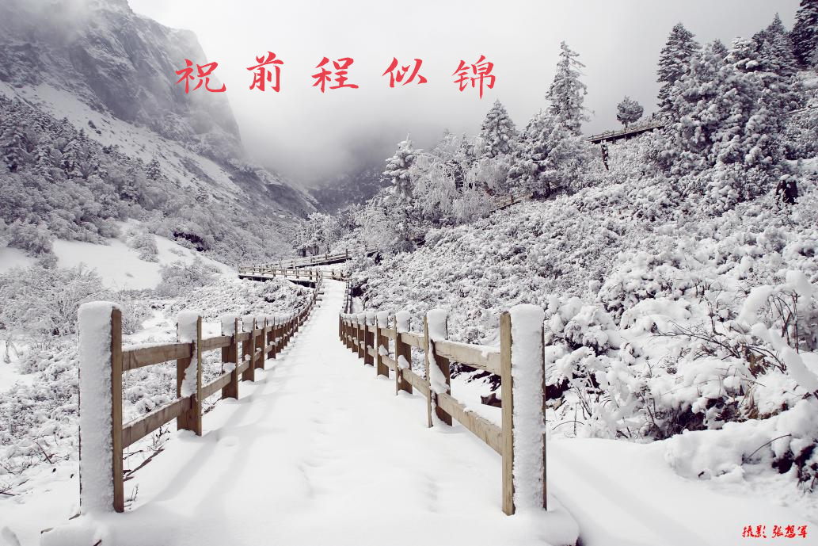
宕昌官鹅沟景区雪古山风光


｜图文：宕昌县官鹅沟景区设计大赛组委会
｜排版：于米提江·托乎提
｜审稿：项忠霞 李擎炜

